**Лабораторная работа 7. Сетевые модели(**Создание мобильной игры**)**

**Цель работы:** Приобретение навыков сетевого планирования и составления сетевых графиков, приобретение опыта нахождения критического пути.

***Задание 1-2. Структурное планирование.*** ***Календарное планирование.***

|  |  |  |  |
| --- | --- | --- | --- |
| Код операции | Наименование операции | Предшествующие операции | T |
| 1. Проектирование | | | |
| Z1 | Анализ и разработка требований |  | 3 |
| Z2 | Проектирование базы данных | Z1, Z12 | 3 |
| Z3 | Проектирование пользовательских интерфейсов | Z1, Z12 | 2 |
| Z4 | Проектирование архитектуры | Z1, Z12 | 3 |
| 2. Кодирование | | | |
| Z5 | Кодирование пользовательских интерфейсов | Z3 | 8 |
| Z6 | Кодирование архитектуры | Z4 | 12 |
| Z7 | Кодирование процедур СУБД | Z2 | 5 |
| 3. Тестирование | | | |
| Z8 | Разработка Unit-тестов | Z5, Z6, Z7 | 3 |
| Z9 | Проведение beta-тестирования | Z8, Z10 | 5 |
| 4. Внедрение | | | |
| Z10 | Разработка документации | Z5, Z6, Z7 | 3 |
| Z11 | Завершение работ | Z9, Z10 | 1 |
| 5. Дополнительные работы | | | |
| Z12 | Установка инструментария | Z1 | 2 |

***Задание 3. Сетевой график, нахождение критического пути.***

|  |  |  |  |
| --- | --- | --- | --- |
| Начальное событие | Код операции | Предшествующие операции | Конечное событие |
| 0 | 1 |  | 1 |
| 2 | 2 | Z1, Z12 | 3 |
| 4 | 3 | Z1, Z12 | 5 |
| 6 | 4 | Z1, Z12 | 7 |
| 8 | 5 | Z3 | 9 |
| 10 | 6 | Z4 | 11 |
| 12 | 7 | Z2 | 13 |
| 14 | 8 | Z5, Z6, Z7 | 15 |
| 16 | 9 | Z8, Z10 | 17 |
| 18 | 10 | Z5, Z6, Z7 | 19 |
| 20 | 11 | Z9, Z10 | 21 |
| 22 | 12 | Z1 | 23 |

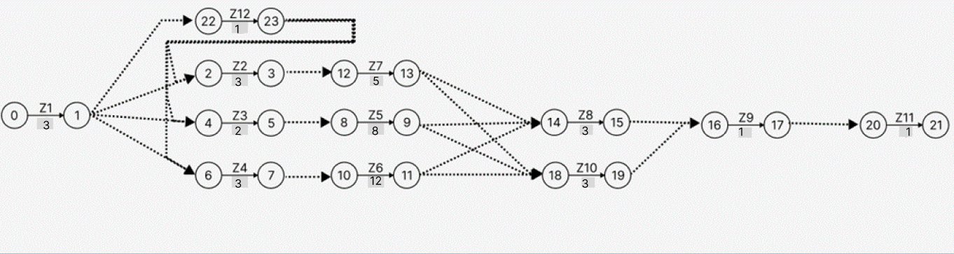

Критический путь – максимальный путь в графе.

В данном графе критическим путем будет являться путь (0-1) -(22-23) -(6-7) -(10-11) -(18-19) -(16-17) -(20-21)

и второй критический путь (0-1) -(22-23) -(6-7) -(10-11) -(14-15) -(16-17) -(20-21)

Вес пути составляет - 24